**决策优化实践**

1. 种地（阿里云 天池案例学习） 难度一颗星

<https://code.aliyun.com/mindopt001/mindopt-open-examples/blob/master/doc/example_1.md?spm=5176.21102998.J_6338734050.1.637f5e8dfU1WxM&file=example_1.md>

主要学习建模，求解过程，可将优化器换成遗传算法、粒子群优化算法等适合的算法

1. 营养搭配方法（阿里云 天池案例学习） 难度一颗星

<https://code.aliyun.com/mindopt001/mindopt-open-examples/blob/master/doc/example_2.md?spm=5176.21102998.J_6338734050.3.637f5e8dfU1WxM&file=example_2.md>

参考文献：

[1]宋晓霞,李勇.基于MATLAB的营养搭配方法[J].电子技术与软件工程,2016(15):105-107.

1. 生产调度（阿里云 天池案例学习） 难度三颗星

这里的数据可能打不开

参考文献：

[1]姚远远,叶春明.求解作业车间调度问题的改进混合灰狼优化算法[J].计算机应用研究,2018,35(05):1310-1314.

[2]姜天华.基于灰狼优化算法的低碳车间调度问题[J].计算机集成制造系统,2018,24(10):2428-2435.

1. 航空航班恢复课题（阿里云 天池竞赛） 难度五颗星

<https://tianchi.aliyun.com/competition/entrance/231609/information>

这部分比较难，可以把问题简化，重点锻炼**数学建模**用

1. 2021顺丰杯 物流创新大赛 难度五颗星

比赛已经结束，但仍可以下载数据，作为练习

[https://special.zhaopin.com/campus/2021/shz/sfsy031328/rule.html#cxfx1](https://special.zhaopin.com/campus/2021/shz/sfsy031328/rule.html" \l "cxfx1)

这部分比较难，可以把问题简化，重点锻炼**数学建模**用

用学生证注册后就可得到数据

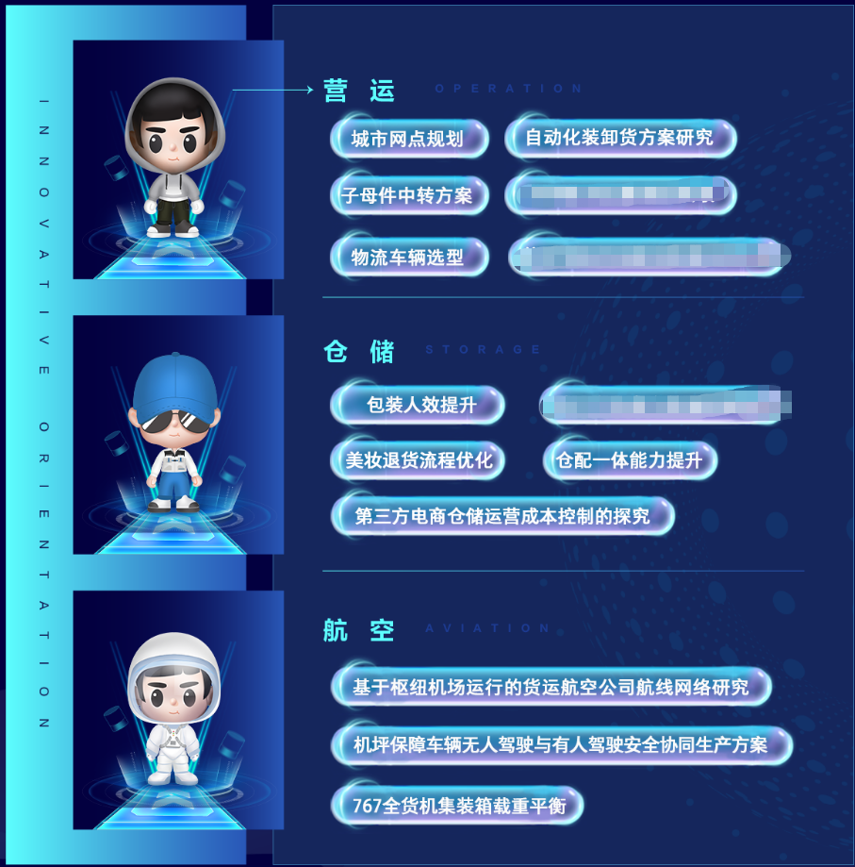

参考文献：

[1]张明伟,李波.基于改进粒子群算法的采购—库存—生产协同计划问题研究[J].物流技术,2015,34(15):125-129. 可以复现这个，难度三颗星

**决策优化相关比赛：**

阿里云 天池 优化器

<https://tianchi.aliyun.com/mindopt?spm=5176.12281957.J_3941670930.18.38b024489Tlm2d>

京东竞赛

<https://jdata.jd.com/html/detail.html?id=5>

大学生数学建模

还有一些机器学习方面的有时间可以自学些，阿里云有学习赛

<https://tianchi.aliyun.com/competition/gameList/coupleList>